Работа в системе «Базис. Ресторан»

Система «Базис. Ресторан» установлена на рабочих местах официантов в ресторанной зоне (одно рабочее место в баре Кафе «Классик» и два рабочих места в VIP-баре «Под шпилем»). Данные рабочие места официантов также могут быть использованы в качестве рабочих мест менеджеров.

1. Вход в систему
1. Прежде всего, необходимо включить TouchScreen, нажав на корпусе кнопку Power.
2. Необходимо проверить, включен ли фискальный регистратор (должен гореть зеленый индикатор включения, красный индикатор ошибки гореть не должен).
3. Необходимо проверить, включен ли считыватель прокси-карт (при считывании карты должен быть слышен звуковой сигнал).
4.После загрузки операционной системы Вы увидите на экране окно авторизации пользователя (рис.1).

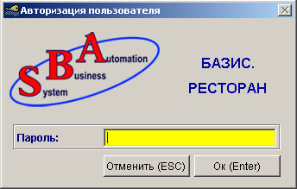
Рис.1

Если окно авторизации не появилось автоматически, необходимо запустить программу «Базис. Ресторан», нажав на соответствующий ярлычок на рабочем столе (рис.2).

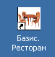
Рис.2

5. Авторизация пользователя (оператора) при входе в систему «Базис. Ресторан» производится при помощи считывателя прокси-карт. Необходимо поднести прокси-карту к считывателю, считывание карты должно сопровождаться звуковым сигналом.
В зависимости от прав, предоставленных владельцу карты (официант или менеджер), происходит открытие рабочего места официанта или рабочего места менеджера.
Если владельцу карты предоставлены права и официанта, и менеджера, то происходит открытие рабочего места официанта (рис.3).

2. Выход из системы. Закрытие окон.
Закрытие всех окон в системе «Базис. Ресторан» происходит при помощи однократного нажатия на заголовочную область в верхней части окна (она выделена контрастным цветом).
При закрытии главного окна происходит выход из системы и на экране снова появляется окно авторизации. Если окно авторизации не появилось автоматически, необходимо запустить программу «Базис. Ресторан» , нажав на соответствующий ярлычок на рабочем столе (рис.2).

3. Рабочее место официанта в системе «Базис. Ресторан»

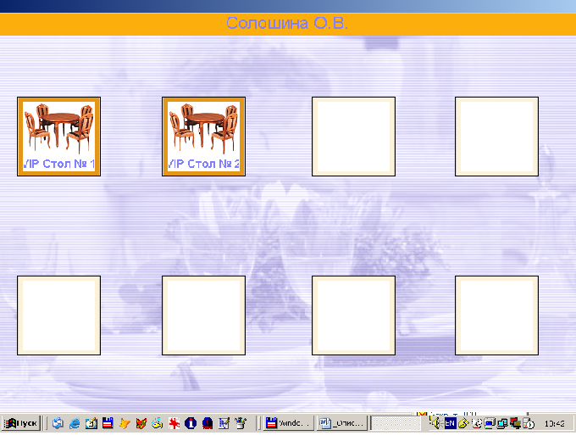
Рис.3

В верхней части рабочего места официанта (главная форма, появляющаяся при входе официанта в систему,) отображается его фамилия (рис.52).
В рабочей области официант видит свои неоплаченные заказы, сгруппированные по столам. Если у данного официанта существуют неоплаченные заказы по определенному столу (например, VIP стол № 1 на рис.51), то в области, предназначенной для показа стола, появляется изображение этого стола и его название – стол открыт. Если все столы пустые (не открыты), значит у данного официанта нет неоплаченных заказов ни по одному столу.

3.1. Просмотр заказов
Нажав один раз на изображение какого-либо открытого стола, мы получим список заказов данного официанта по этому столу (рис.4).

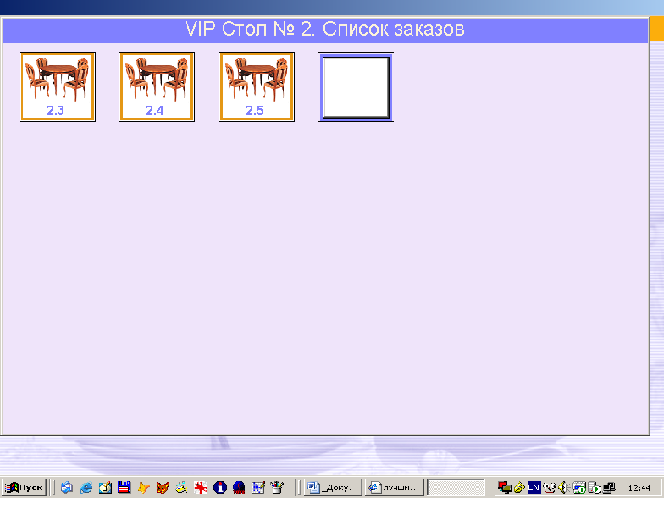
Рис.4

Для просмотра или редактирования какого-либо заказа из этого списка нужно выбрать его однократным нажатием. При этом раскроется окно редактирования заказа (рис.5), работа в котором будет рассмотрена позднее.

  - Новый заказ

Для создания нового заказа можно использовать один из следующих способов:

Способ 1: из главной формы официанта

При однократном нажатии на неоткрытый (пустой) стол на экране появится форма для заведения нового заказа (рис.5).

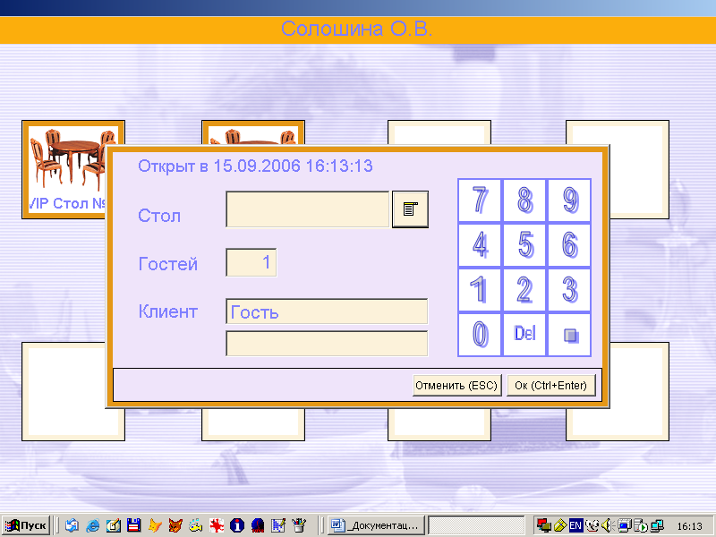

Рис.5

В этой форме следует указать следующую информацию по заказу:
- номер стола, щелкнув по кнопке раскрывающегося списка
- количество гостей, набрав число на цифровой клавиатуре (работа с цифровой клавиатурой описана в разделе «редактирование заказа»);
- Либо оставить клиента по умолчанию - «Гость», либо поднести к считывателю прокси-карт VIP-карту клиента, тогда в двух нижних полях формы отобразится ФИО клиента и номер его VIP-карты. Таким образом, заказ будет заведен на определенного клиента с VIP-картой и при оплате этого заказа можно будет выбрать тип оплаты «оплата VIP-картой» (см. раздел «Оплата заказа»).

Способ 2: из формы «список заказов»

Раскрыв список заказов по определенному столу (рис.4), Вы видите кроме пронумерованных заказов пустой (чистый) заказ. Нажав на него, Вы получите ту же самую форму нового заказа (рис.6).

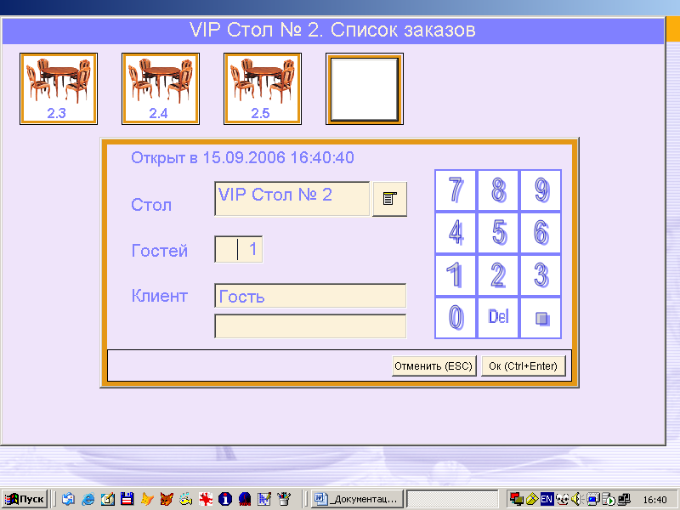

Рис.6

Второй способ отличается от первого только тем, что в этом случае номер стола на форме нового заказа будет уже заполнен (поскольку форма нового заказа вызывалась из списка заказов по определенному столу). Однако, если Вы хотите, то можете поменять номер стола на любой другой.
После заполнения всех необходимых полей на форме нового заказа можно нажать кнопку «ОК». Заказ откроется на редактирование (рис.7).
Если Вы передумали создавать новый заказ, то следует нажать кнопку «Отмена», после этого Вы вернетесь в ту форму, из которой Вы вызывали новый заказ – либо в форму просмотра списка заказов по определенному столу, либо в главную форму официанта.

3.3. Редактирование заказа

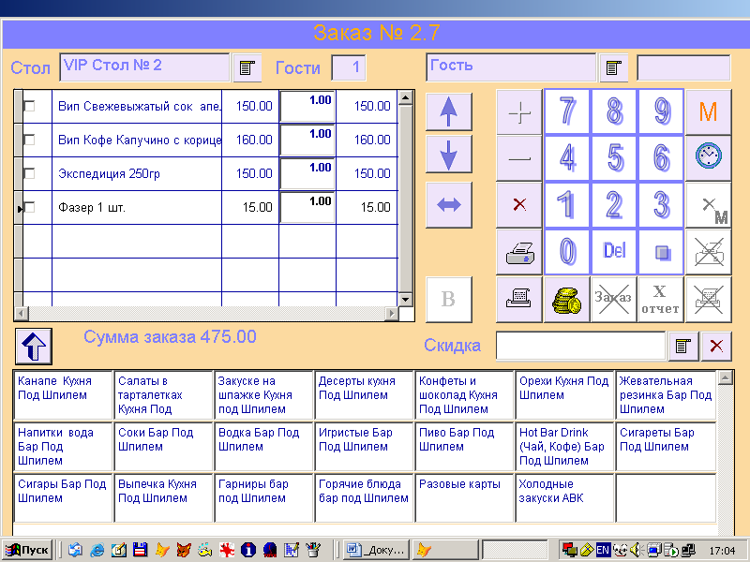

Рис.7
В верхней части формы можно редактировать общую информацию по заказу: номер стола, количество и наименование гостей (так же, как и на форме создания нового заказа – рис.6).
Номер стола редактируется с помощью выбора из списка.
Наименование клиента (по умолчанию – «гость») может редактироваться выбором из списка, либо при помощи считывателя карт (считывается VIP-карта гостя). При этом можно настроить рабочее место таким образом, что будет запрещен выбор клиента из списка, то есть это поле может меняться только при считывании VIP-карты гостя (см. раздел «Настройка рабочих мест в системе «Базис. Ресторан»».)
Количество гостей редактируется с помощью цифровой клавиатуры в правой части формы. Для этого необходимо:
- нажать на поле, в котором мы собираемся изменить количество
- нажать на цифровой клавиатуре кнопку DEL (рис.8),
(после этого в поле появится значение 0)

Рис.8
- набрать на цифровой клавиатуре нужное количество, используя кнопки с соответствующими цифрами

В нижней части формы (область меню) расположены группы блюд (Салаты, Горячие блюда, Напитки, Соки, Выпечка и т.д.).
Для того, чтобы добавить блюдо в заказ, необходимо нажать на группу, в которой находится данное блюдо. После раскрытия группы в области меню покажутся все блюда данной группы. При нажатии на кнопку с конкретным блюдом это блюдо добавится в заказ (область заказа расположена в верхней части формы).
Для возврата к группам блюд (в главное меню) нажмите кнопку со стрелкой, расположенную над областью меню (рис.9)


Рис.9

Двигаться по таблице с заказанными блюдами можно либо с помощью полосы прокрутки этой таблицы, либо с помощью кнопок (рис.10).

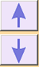
Рис.10

Для изменения количества блюда можно использовать один из способов:
Способ 1:
- нажать на поле, в котором мы собираемся изменить количество
- нажать на цифровой клавиатуре кнопку DEL (рис.8),
(после этого в поле появится значение 0)
- набрать на цифровой клавиатуре нужное количество, используя кнопки с соответствующими цифрами; при необходимости ввода дробного количества использовать кнопку с точкой, расположенную в нижнем ряду цифровой клавиатуры
Способ 2:
- нажать на поле, в котором мы собираемся изменить количество
- для увеличения или уменьшения количества на одну единицу использовать кнопки «+» и «-», расположенные слева от цифровой клавиатуры (рис.11).
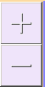

Рис.11

Для того, чтобы удалить блюдо из заказа, необходимо:
- пометить удаляемые блюда (одно или несколько): нажать на поле слева от блюда - при этом оно пометится галочкой (рис.12);
при повторном нажатии галочка снимается

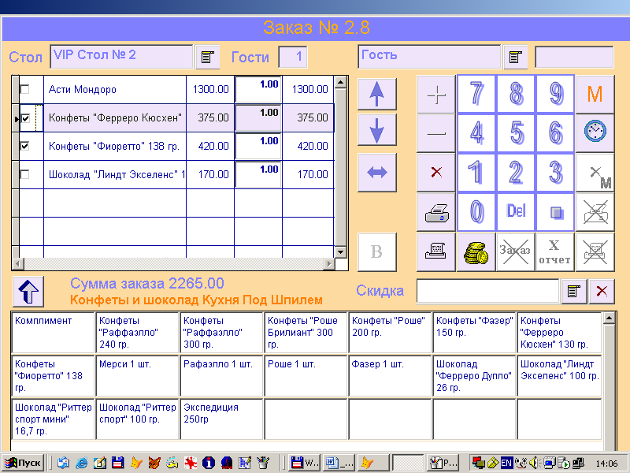

Рис.12

- нажать кнопку удаления блюд, расположенную слева от цифровой клавиатуры (рис.13)
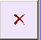
Рис.13

3.4. Разделение заказа

Дополнительным сервисом является функция «Разделение заказа». Иногда происходит так, что клиенты делали общий заказ, а при оплате просят отдельные счета. В этом случае официант может разделить исходный заказ на несколько заказов. Для этого необходимо пометить слева галочкой те блюда, которые Вы хотите перенести в другой заказ.

После этого нажмите кнопку разделения заказа (рис. 14).


Рис.14

Все помеченные блюда удалятся из текущего заказа и будут перенесены в новый заказ.

3.5. Работа с модификаторами блюда

Также к дополнительному сервису можно отнести работу с модификаторами блюда.
При составлении калькуляции на данное блюдо (в системе «Базис. Первичные документы») в нее могут быть включены модификаторы блюда. Например, для блюда «чай Гринфилд черный» модификаторами могут быть «сахар», «лимон», «мед» и т.п.
Эти модификаторы могут иметь любую цену, в том числе и нулевую. Также модификаторы могут описывать способ приготовления блюда. Например, для блюда «стейк» может быть модификатор «слабопрожаренный».
В системе «Бизнес. Ресторан» в окне редактирования заказа при добавлении в заказ блюда, содержащего модификаторы, будет автоматически предложен список модификаторов данного блюда (рис.15).
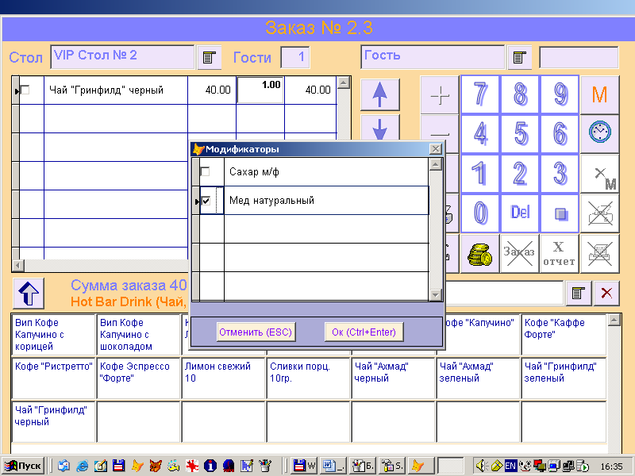
Рис.15

Вы можете пометить галочкой нужные модификаторы и они будут автоматически добавлены в заказ.

3.6. Печать на сервис-принтер
Официант может со своего рабочего места отправлять повару список блюд, которые необходимо приготовить. Для этого нужно нажать кнопку «Печать на сервис-принтер», расположенную слева от цифровой клавиатуры (рис.16)

Рис.16

После нажатия этой кнопки все заказанные блюда, которые еще не были
переданы на сервис-печать, будут распечатаны на кухонном сервис-принтере и на экране будут помечены оранжевым цветом (рис.17).

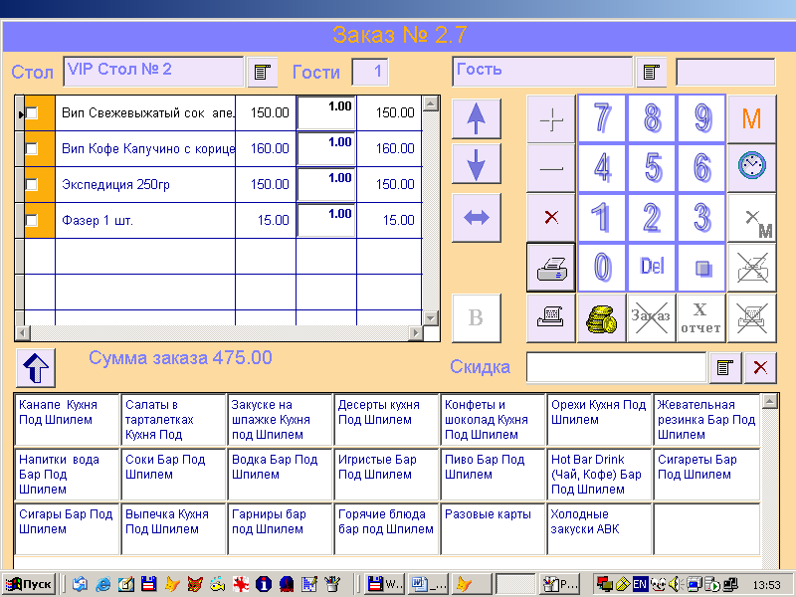
Рис.17

После того, как блюда были отправлены на сервис-принтер, удаление блюда из заказа возможно только из интерфейса Менеджера, при активизации блока кнопок Менеджера (см. раздел «Рабочее место менеджера в системе «Базис. Ресторан»»).
Если после сервис-печати в заказ еще добавлялись блюда, то при повторном нажатии кнопки «печать на сервис-принтер» будут распечатаны только вновь добавленные блюда (то есть сервис-печать блюда возможна только один раз).
Функция «Отмена сервис-печати блюда» (список отмененных блюд передается на сервис-принтер) доступна только при активизации блока кнопок Менеджера (см. раздел «Рабочее место менеджера в системе «Базис. Ресторан»).

3.7. Предоставление скидки по заказу

Вы можете предоставить скидку по заказу, если настройкой предусмотрены скидки на данном рабочем месте (см. раздел «Настройка рабочих мест в системе «Базис. Ресторан»»).
Нажав на кнопку списка скидок, нужно выбрать конкретную скидку. При этом в заказ добавится товар «скидка» с количеством 1 и ценой, равной сумме скидки со знаком «-» (рис.18).

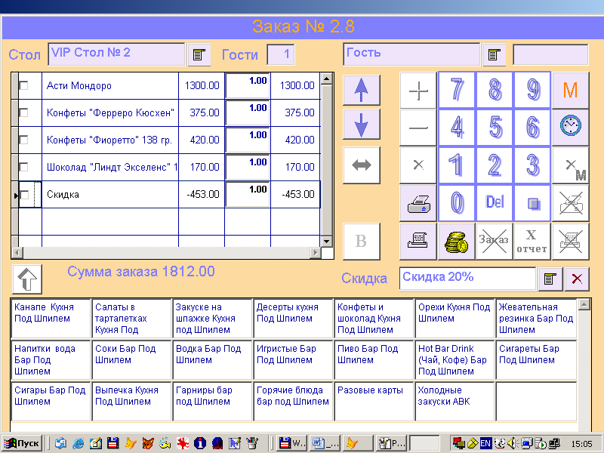
Рис.18

Если Вы хотите поменять скидку по заказу, то для этого нужно только выбрать нужную скидку из списка. При этом старая скидка по заказу удалится, а новая – добавится в заказ.
Для того, чтобы полностью удалить скидку по заказу, нужно нажать кнопку удаления скидки, расположенную рядом с кнопкой списка скидок.
После предоставления скидки по заказу будет заблокировано изменение любой информации, влияющей на сумму заказа (потому что процентная скидка вычисляется от суммы заказа): добавление и удаление блюд, изменение количества блюда и т.п. Для того, чтобы разблокировать редактирование заказа, необходимо удалить скидку.

3.8. Печать предчека

После того, как заказ полностью сформирован и клиент попросил рассчитать его, Вы можете распечатать предчек (счет) по заказу.

Для этого нужно нажать кнопку «Печать предчека», расположенную ниже цифровой клавиатуры (рис.19)


Рис.19

На фискальном регистраторе распечатается предчек, после любое изменение заказа будет заблокировано (потому что предчек должен полностью совпадать с фискальным чеком, который печатается в момент оплаты).
Печать предчека возможна только один раз, после печати предчека заказ можно оплатить (см. раздел «Оплата заказа»).
Если возникла необходимость внести изменения в заказ, по которому уже был напечатан предчек, то необходимо сделать «отмену предчека» по данному заказу.
Функция «Отмена предчека» доступна только при активизации блока кнопок Менеджера (см. раздел «Рабочее место менеджера в системе «Базис. Ресторан»).
Если на данном рабочем месте не установлен фискальный регистратор, то настройкой предусмотрена блокировка функции «Печать предчека».

3.9. Оплата заказа

После того, как официант распечатает предчек (счет) и получит от клиента деньги, можно оплатить заказ, нажав кнопку «Оплата заказа» (рис.20).

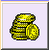
Рис.20

Если перед оплатой заказа предчек не был напечатан, то на экране появится сообщение «Оплата заказа возможна только после печати предчека».
После нажатия кнопки оплаты появится окно для ввода дополнительной информации по оплате (рис.21).

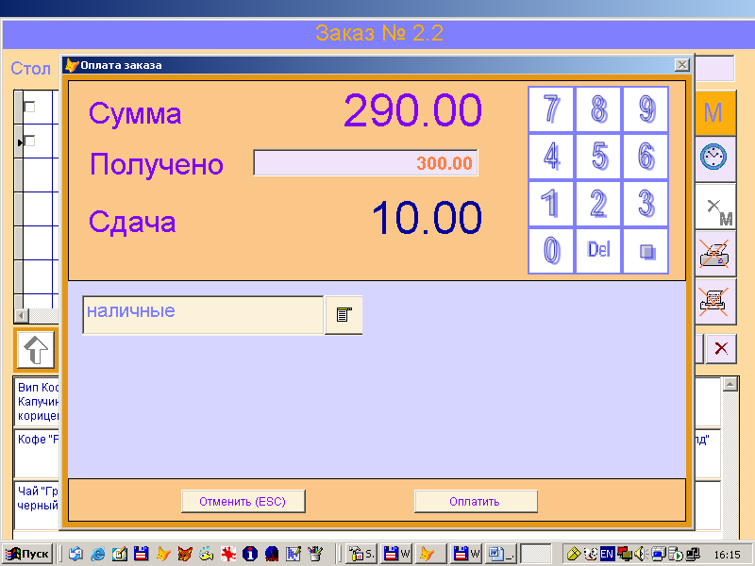

Рис.21

В верхней части этого окна Вы можете увидеть сумму заказа. В поле «Получено» вводится сумма денег, полученных от клиента (ввод данных с помощью цифровой клавиатуры описан в разделе «Редактирование заказа»).
Как только сумма полученных денег превысит сумму заказа, появится ненулевая «Сдача».
В нижней части формы располагается поле для выбора типа оплаты. Список возможных типов оплаты зависит от настроек данного рабочего места. По умолчанию всегда стоит тип оплаты «наличные». Исключение составляет случай, когда заказ был оформлен на VIP-клиента (при редактировании заказа с помощью VIP-карты оплаты было введено наименование клиента и номер его карты) – в этом случае по умолчанию будет стоять тип оплаты «оплата VIP-картой». В любом случае Вы можете выбрать из списка любой другой тип оплаты.

Если Вы выбрали тип оплаты «талонами», то потребуется ввести дополнительную информацию:

- выбрать организацию (эмитента талонов)
- указать вид талона (завтрак, обед, ужин)
- ввести количество талонов, учтенных по данному заказу

В нижней части окна отобразится информация о стоимости одного талона, количестве и суммарной стоимости всех талонов (рис.22), а также будет показано, сколько следует доплатить наличными (если сумма заказа превышает суммарную стоимость талонов) – в этом случае будет распечатано два фискальных чека: один с типом оплаты «оплата талонами», другой – с типом оплаты «наличные».

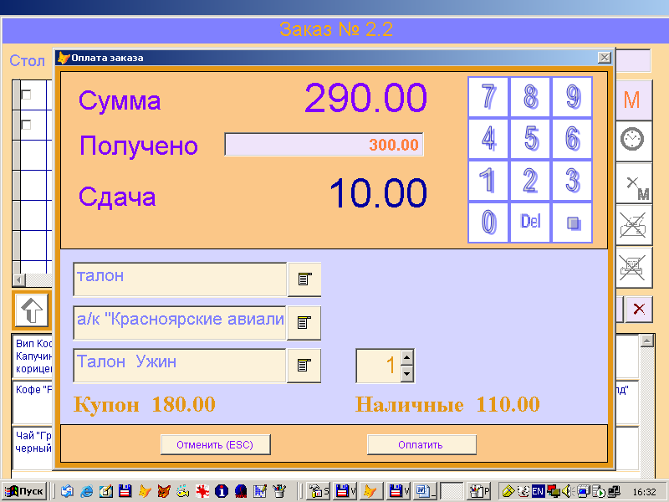
Рис.22

Если был выбран тип оплаты «Банковская карта» или «Оплата VIP-картой», то перед печатью фискального чека на фискальном регистраторе будут распечатаны два экземпляра СЛИПа – один для клиента, другой (подписанный клиентом) для внутреннего учета.
Далее на фискальном регистраторе будет распечатан фискальный чек (один или несколько в зависимости от выбранного типа оплаты). После этого заказ считается оплаченным (сменился статус заказа), форма оплаты и форма редактирования заказа закрываются автоматически, на экране остается либо форма списка заказов, либо главная форма официанта (со столами) в зависимости от того, откуда мы вызывали форму создания заказа.
При этом оплаченного заказа уже не будет в списке заказов, поскольку доступна информация только по неоплаченным заказам.
Если на данном рабочем месте не установлен фискальный регистратор, то настройкой предусмотрена блокировка функции «Оплата заказа».

3.10. Блок кнопок менеджера

Кроме перечисленных кнопок, которыми может пользоваться официант, на форме редактирования заказа есть также блок кнопок менеджера (рис.23).

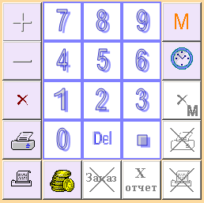
Рис.23

Эти кнопки остаются неактивными (белыми) при работе официанта. Для их активизации необходимо вызвать окно авторизации менеджера (нажатием на кнопку менеджера (рис.24)

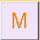

Рис.24

После появления окна авторизации (такого же, как при входе в систему) и считывании карточки менеджера будут активизированы те функции, которые доступны данному менеджеру в соответствии с его правами, установленными в системе ( раздел «Настройка прав пользователей в системе «Базис. Ресторан»»).
Работа с этими кнопками будет рассмотрена далее в разделе «Рабочее место менеджера в системе «Базис. Ресторан»».

Рабочее место менеджера в системе «Базис. Ресторан»
При авторизации пользователя (окно авторизации пользователя показывается при входе в систему) проверяются права доступа. Если владельцу карты предоставлены только права менеджера , то происходит открытие рабочего места менеджера (рис. 25).

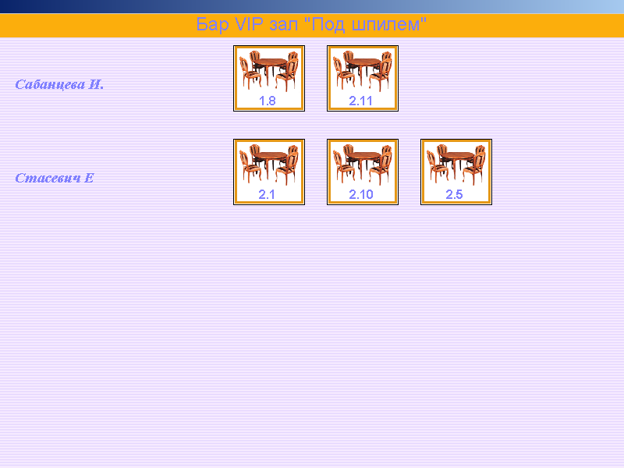

Рис.25

В этом окне отображаются все неоплаченные заказы, сгруппированные по фамилиям официантов. Нажав на определенный заказ, можно открыть его на просмотр (рис.26).

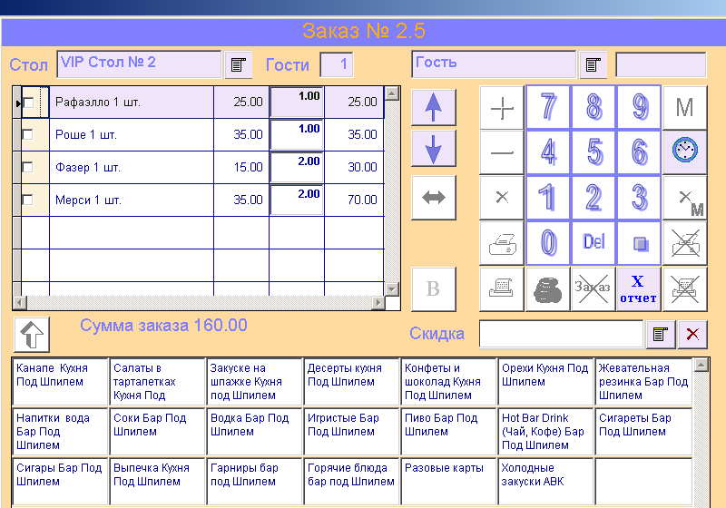

Рис.26

Эта форма предназначена только для просмотра заказа менеджером, редактирование заказа здесь невозможно, все функции редактирования заблокированы.

  - Активизация блока кнопок менеджера на рабочем месте официанта

Редактировать заказ менеджер может только совместно с официантом. Для этого официант должен зайти в систему с помощью своей карточки. После открытия рабочего места официанта необходимо выбрать конкретный заказ на редактирование (см. раздел «Рабочее место официанта в системе «Базис. Ресторан»»). На форме редактирования заказа менеджер может активизировать блок своих кнопок. Для этого нужно вызвать окно авторизации менеджера (нажатием на кнопку менеджера (рис.27).

Рис.27

После считывания карточки менеджера и успешной авторизации будут активизированы те функции, которые доступны данному менеджеру в соответствии с его правами, установленными в системе ( раздел «Настройка прав пользователей в системе «Базис. Ресторан»»).

К блоку кнопок менеджера относятся:

кнопка отмены сервис-печати

кнопка отмены предчека

кнопка удаления позиций заказа менеджером

кнопка удаления всего заказа

возврат покупки

кнопка печати X-отчета

кнопка закрытия смены и печати Z-отчета

Рассмотрим подробнее работу с блоком кнопок менеджера.
  - Отмена сервис-печати

После того, как был напечатан список заказанных блюд на сервис-принтере, может понадобиться отменить приготовление некоторых блюд. В таком случае менеджер может послать список отмены на сервис-принтер. Для этого нужно выполнить следующие действия:

пометить те блюда, приготовление которых нужно отменить (рис. 28)
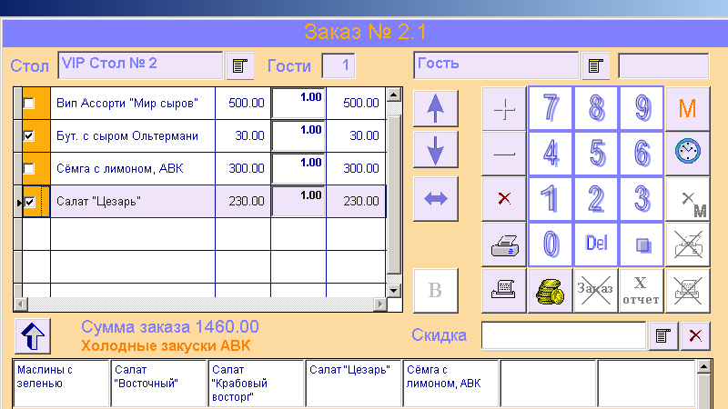

Рис.28

Активизировать блок кнопок менеджера (см. раздел «Активизация блока кнопок менеджера на рабочем месте официанта»)

Нажать кнопку отмены сервис-печати (рис.29)

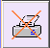
Рис.29

После этого на сервис-принтере будет напечатан список отмены, а те блюда, которые были переданы в список отмены, на форме будут помечены другим цветом (рис.30)

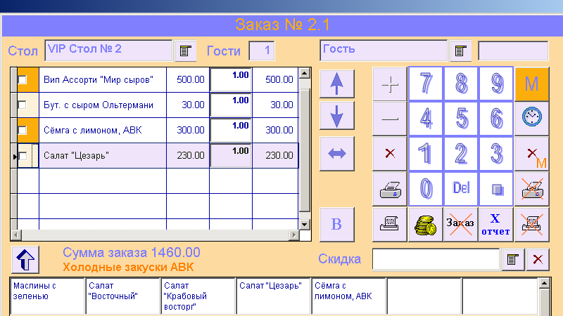

Рис.30

Если заказ снова будет отправлен на сервис-печать, то блюда с произведенной отменой сервис-печати снова будут переданы на сервис-печать. Таким образом, сервис-печать и отмену сервис-печати можно производить многократно.

  - Отмена предчека

После того, как был напечатан предчек, дальнейшее редактирование заказа становится невозможным (поскольку предчек не должен отличаться от фискального чека). Но клиент может дозаказать еще какие-нибудь блюда. Для того, чтобы добавить дозаказанные блюда в текущий заказ, необходимо произвести отмену предчека. Для этого выполните следующие действия:

Активизируйте блок кнопок менеджера (см. раздел «Активизация блока кнопок менеджера на рабочем месте официанта»)

Нажмите кнопку отмены предчека (рис.31)


Рис.31

Поcле этого заказ будет доступен для редактирования. Затем можно снова распечатать предчек по отредактированному заказу. Таким образом, печать предчека и отмену предчека можно производить многократно.

4.5. Удаление позиций заказа менеджером.
Если какое-либо блюдо было отправлено на сервис-печать, а затем была сделана отмена сервис-печати для этого блюда, то обычное удаление этого блюда из заказа становится невозможным (через кнопку удаления блюда официантом). В этом случае удаление блюда производится с помощью кнопки удаления блюда менеджером. Для этого выполните следующие действия:

- пометьте галочкой те позиции, которые нужно удалить (рис.32)

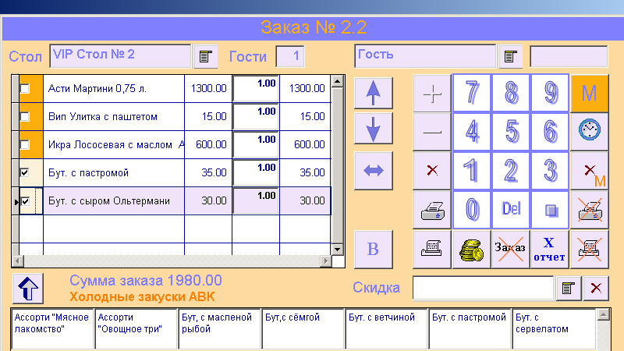
Рис.32

активизируйте блок кнопок менеджера (см. раздел «Активизация блока кнопок менеджера на рабочем месте официанта»)

нажмите кнопку удаления позиций менеджером (рис.33)

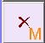
Рис.33
- появится окно, в котором нужно выбрать из списка причину отмены блюд (рис.34), после чего блюда будут удалены.

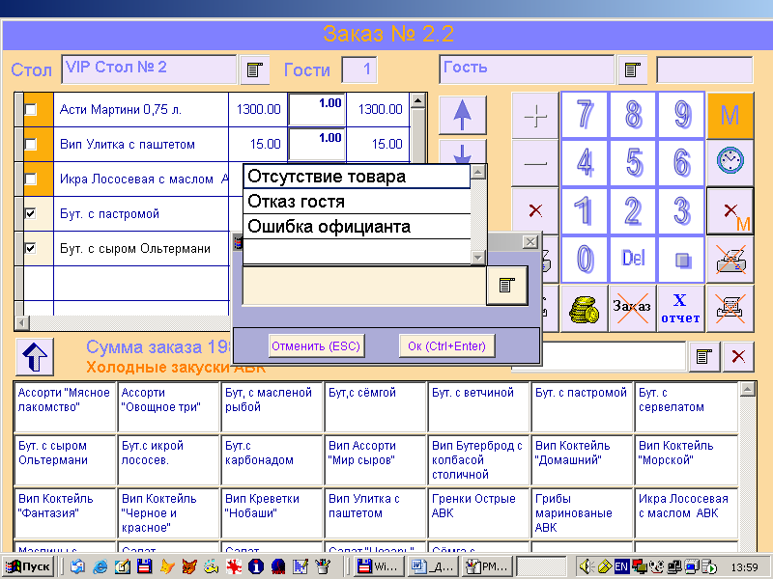

Рис.34

  - Удаление всего заказа менеджером.

Менеджер также может удалить целиком весь заказ. Для этого необходимо выполнить следующие действия:

активизируйте блок кнопок менеджера (см. раздел «Активизация блока кнопок менеджера на рабочем месте официанта»)

нажмите кнопку удаления заказа (рис.35)

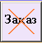
Рис.35

Форма редактирования заказа закроется, Вы вернетесь в предыдущее окно, удаленный заказ исчезнет из списка неоплаченных заказов данного официанта.
  - Возврат покупки

Если настройкой разрешен возврат покупки на данном рабочем месте (см. раздел «Настройка рабочих мест в системе «Базис. Ресторан»»), то для этого необходимо выполнить следующие действия:
- добавьте в заказ те товары, по которым будет сформирован возврат

активизируйте блок кнопок менеджера (см. раздел «Активизация блока кнопок менеджера на рабочем месте официанта»)

нажмите кнопку возврата (рис.36)


Рис.36

После нажатия кнопки появится окно для выбора типа оплаты при возврате (рис.37).
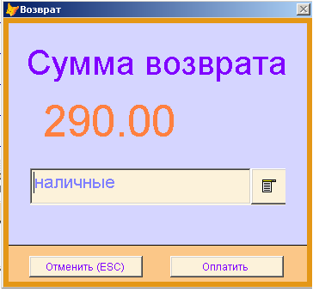
Рис.37
По умолчанию стоит тип оплаты «наличные» , при необходимости его можно поменять на другой. Список типов оплаты при возврате задается соответствующей настройкой (см. раздел «Настройка рабочих мест в системе «Базис. Ресторан»»).

После этого будет распечатан фискальный чек на возврат, заказ будет помечен как оплаченный, форма редактирования заказа закроется, Вы вернетесь в предыдущее окно со списком неоплаченных заказов данного официанта.

  - Печать X-отчета

Для того, чтобы распечатать на фискальном регистраторе X-отчет (отчет без гашения), необходимо выполнить следующие действия:

активизируйте блок кнопок менеджера (см. раздел «Активизация блока кнопок менеджера на рабочем месте официанта»)

нажмите кнопку печати X-отчета (рис.37)

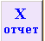
Рис.37

  - Закрытие смены и печать Z-отчета

Длительность смены не может превышать 24 часов. Временем открытия смены является время печати первого фискального чека.
Закрытие смены в системе происходит следующим образом:

- сначала необходимо закрыть локальные смены на каждом рабочем месте, где установлен фискальный регистратор, при этом будет распечатан Z-отчет (отчет с гашением)
- затем необходимо закрыть общую смену: общая смена закрывается администратором в системе «Базис. Первичные документы» только после того, как будут закрыты все локальные открытые смены

Рассмотрим подробнее закрытие локальной смены:
Если после закрытия последней локальной смены новая смена не была открыта (то есть не было напечатано ни одного фискального чека), то при попытке снова закрыть локальную смену появится сообщение (рис.38).

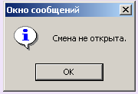

Рис.38

Предположим смена была открыта.
Если после открытия смены прошло менее 24 часов, то локальную смену можно закрыть из формы редактирования заказа с помощью специальной кнопки блока кнопок менеджера. Для этого необходимо:

активизировать блок кнопок менеджера на форме редактирования заказа (см. раздел «Активизация блока кнопок менеджера на рабочем месте официанта»)

нажать кнопку закрытия смены (рис.39)

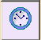
Рис.39

После этого на фискальном регистраторе будет распечатан Z-отчет и на экране появится сообщение с напоминанием о том, что теперь необходимо закрыть общую смену (рис. 40).

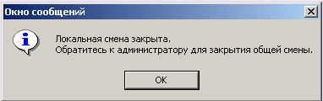

Рис.40

Общая смена закрывается администратором в системе «Базис. Первичные документы».

Если после открытия смены прошло более 24 часов, то при попытке официанта создать новый заказ или отредактировать уже существующий будет выдано сообщение (рис.41)

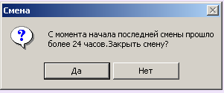

Рис.41

В случае отрицательного ответа работа с заказом будет невозможна. В случае положительного ответа локальная смена на данном рабочем месте будет закрыта автоматически. После этого появится напоминание о необходимости закрыть общую смену (рис.40).
После закрытия общей смены администратором снова станет возможна работа в системе «Базис. Ресторан».

